В ГОД ВОЛОНТЕРА В РЕГИОНЕ ВНЕДРЯТ СТАНДАРТ ДОБРОВОЛЬЧЕСТВА

12.12.2017.

Более 3 000 добровольцев присоединились к волонтерскому движению Волгоградской области с начала 2017 года. Оно объединяет более 23 000 человек, в регионе создано 248 волонтерских объединений. Итоги работы и перспективы развития добровольческого сектора рассмотрели на рабочем совещании, которое провела заместитель губернатора Волгоградской области З. Мержоева.

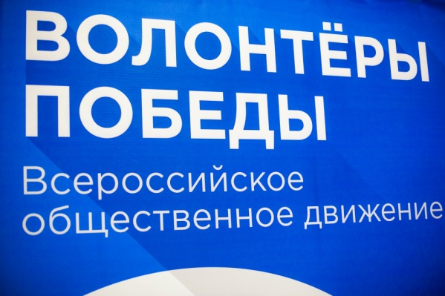 | 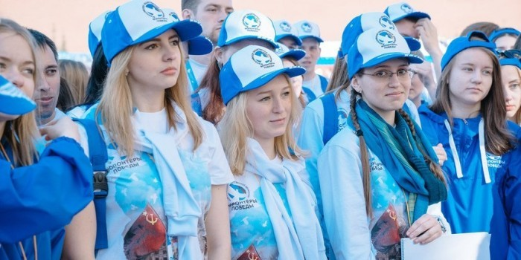

Уточним, что 2018-й станет в России Годом добровольца и волонтера — такое решение озвучил Президент Владимир Путин на церемонии вручения федеральной премии «Доброволец России 2017». Главными задачами будущего года станет реализация проектов и внедрение стандарта добровольчества, работа волонтеров в социальной сфере.
«Волгоградская область подтвердила высокий статус волонтерского движения региона на федеральном уровне, — отметила Зина Мержоева. — Впереди у нас значимые события, где будут работать наши добровольцы, — это 75-летие Сталинградской Победы и матчи чемпионата мира по футболу».

Волгоградская область вошла в число регионов, которые первыми в России приступят к внедрению стандарта поддержки добровольчества. В рамках реализации стандарта в 2018 году в регионе планируется принять закон «О добровольческой деятельности (волонтерстве) в Волгоградской области», а также создать совет по развитию добровольчества.
Кроме направления подготовки к ЧМ-2018, добровольческую работу в регионе также проводят активисты территориального отделения Всероссийского общественного движения «Волонтеры Победы». В 2017 году силами активистов движения проведены 282 мероприятия, благоустроены более 118 объектов, при активном участии волонтеров состоялись патриотические форумы «Пестрое небо» и «Наша Победа». В регионе выстроена система работы с ветеранскими организациями, подписано соглашение о сотрудничестве. 2018 год откроется для активистов участием во всероссийском конкурсе «Послы Победы. Сталинград», который пройдет в Волгограде в январе-феврале 2017 года. Он соберет 200 лучших Волонтеров Победы со всей страны, которые примут участие в квесте «Сталинградская битва» и проекте «Гордимся-Помним.РФ», средства на реализацию которых представители движения получили как победители грантовых конкурсов 2017 года.

Информация подготовлена пресс-службой губернатора:
http://www.volgograd.ru/news/168640/

